**Министерство образования Московской области**

**Государственное образовательное учреждение высшего образования Московской области «Государственный гуманитарно-технологический университет»**

**УТВЕРЖДАЮ**

**Проректор**

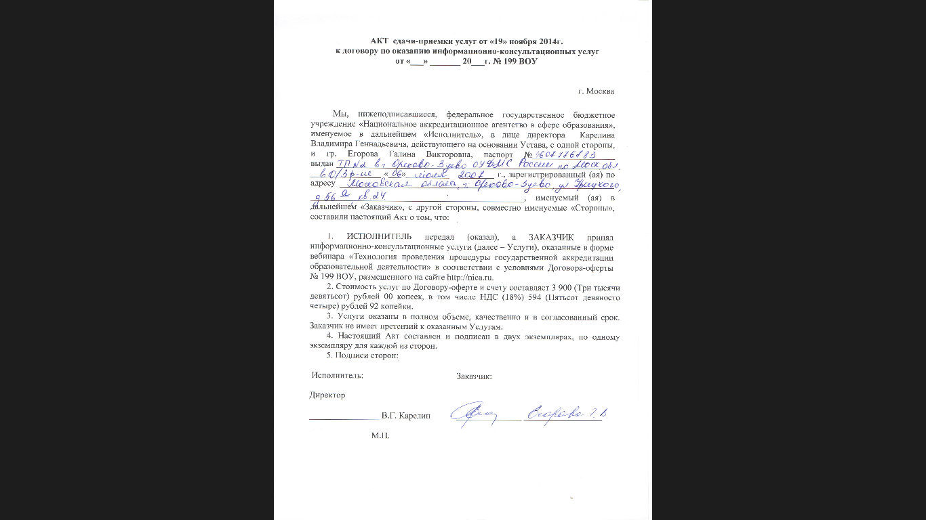

20 мая 2022г.

**РАБОЧАЯ ПРОГРАММА ДИСЦИПЛИНЫ**

**Б1.О.25 Маркетинг территорий**

**Направление подготовки 38.03.04 «Государственное и муниципальное управление»**

**Направленность (профиль) программы:**

**Управление социально-экономическими системами**

**Квалификация выпускника Бакалавр**

**Форма обучения очно-заочная**

2022г.

**1. ПОЯСНИТЕЛЬНАЯ ЗАПИСКА**

Рабочая программа дисциплины составлена на основе учебного плана 38.03.04 Государственное и муниципальное управление по профилю «Управление социально-экономическими системами» (очно-заочная форма обучения) 2022 года начала подготовки[1].

**2. ПЕРЕЧЕНЬ ПЛАНИРУЕМЫХ РЕЗУЛЬТАТОВ ОБУЧЕНИЯ ПО ДИСЦИПЛИНЕ, СООТНЕСЕННЫХ С ПЛАНИРУЕМЫМИ РЕЗУЛЬТАТАМИ ОСВОЕНИЯ ОБРАЗОВАТЕЛЬНОЙ ПРОГРАММЫ**

**2.1 Целью** освоения дисциплины «**Маркетинг территорий**» является формирование у студентов компетенций, необходимых для профессиональной деятельности, формирование у студентов умений по использованию методов маркетинга территорий для достижения целей повышения конкурентоспособности и инвестиционной привлекательности территории, для улучшения имиджа и формирования бренда территории.

**2.2Задачами курса являются:**

* организация взаимодействия с внешними организациями и гражданами;
* сбор и классификационно-методическая обработка информации об имеющихся политических, социально-экономических, организационно-управленческих процессах и тенденциях;
* формирование базы знаний для участия в разработке и реализации управленческих решений;
* использование маркетинга территории для подготовки проектов социально-ориентированных мер регулирующего воздействия на общественное отношение и процессы социально-экономического развития территории.

**2.3 Знания и умения обучающегося, формируемые в результате освоения дисциплины.**

В результате освоения дисциплины студент должен обладать следующими компетенциями:

**Индикаторы достижения компетенций**

|  |  |
| --- | --- |
| Код и наименование  компетенции | Наименование индикатора достижения универсальной  компетенции |
| ОПК-7 Способен осуществлять внутриорганизационные и межведомственные коммуникации, обеспечивать взаимодействие органов власти с гражданами, коммерческими организациями, институтами гражданского общества, средствами массовой информации. | ОПК-7.1 Знает: особенности внутриорганизационных и межведомственных коммуникаций;  ОПК-7.2 Умеет: использовать профессиональные приемы и технологии деловой коммуникации для достижения поставленных целей в процессе делового общения;  ОПК-7.3 Владеет: техниками и приемами анализа коммуникативных процессов в организации и разработкой предложений по повышению их эффективности. |

**3. МЕСТО ДИСЦИПЛИНЫ В СТРУКТУРЕ ОБРАЗОВАТЕЛЬНОЙ ПРОГРАММЫ**

Дисциплина **Б1.О.25 Маркетинг территорий** относится к обязательной части.

**4. СТРУКТУРА И СОДЕРЖАНИЕ ДИСЦИПЛИНЫ**

|  |  |  |  |  |  |  |  |
| --- | --- | --- | --- | --- | --- | --- | --- |
| Название разделов (модулей) и тем | Семестр | Виды учебных занятий | | | | | |
| Контактная работа | | | сам.работа | Промеж.аттестация | |
| Лекции | Пр. |  | Экзамен  36 | |
| **12** | **18** |  | **78** |
| **Модуль 1. Введение в дисциплину** | **6** | **8** | **10** |  | **30** |  |  |
| Тема 1. Основы маркетинга территории | 6 | 2 | 3 |  | 10 |  |  |
| Тема 2. Специфика маркетинга региона/города/страны | 6 | 4 | 3 |  | 10 |  |  |
| Тема 3. Стратегия маркетинга территорий | 6 | 2 | 4 |  | 10 |  |  |
| **Модуль 2. Специфика маркетинга территории** | **6** | **4** | **8** |  | **48** |  |  |
| Тема 4. Маркетинговые коммуникации | 6 | 2 | 4 |  | 24 |  |  |
| Тема 5. Организация маркетинга территории | 6 | 2 | 4 |  | 24 |  |  |
| Промеж.аттестация | 6 |  |  |  |  | Экзамен  36 | |

**4.2 Содержание дисциплины структурированное по темам (разделам)**

**Лекционные занятия**

**Модуль 1. Введение в дисциплину**

**Тема 1. Основы территориального маркетинга**

1.1.Понятие и сущность территориального маркетинга. Понятие территориального маркетинга, маркетинга территории, маркетинга на территории. Комплекс мер маркетинга на территории.

1.2. Субъекты маркетинга территорий, их цели и интересы. Целевые группы (рынки), «потребители территорий». Категории лиц, участвующих в процессе принятия решения.

1.3. Инструменты территориального маркетинга. Инструменты целеполагания. Индикаторы, индексы, рейтинги. SWOT-анализ. PEST-анализ. Субъекты управления (органы государственные власти Российской Федерации, органы государственные власти субъектов Российской Федерации, органы местного самоуправления, государственные и муниципальные предприятия и учреждения, институты гражданского общества, общественные организации, некоммерческие и коммерческие организации, международные организации, научные и образовательные организации) в структуре SWOT-анализа и PEST-анализа. Анализ внешней среды территории. Исследование целевых рынков.

1.4. Стратегии маркетинга территорий. Маркетинг имиджа. Маркетинг привлекательности. Маркетинг инфраструктуры. Маркетинг населения, персонала.

**Тема 2. Специфика маркетинга региона/ города/ страны**

2.1. Понятие социально-экономической системы. Маркетинг страны и его особенности. Понятие «имидж страны». Официальная символика стран. Ордена и другие национальные знаки отличия. Словесные символы.

2.2. Основные понятия, цели и задачи регионального маркетинга. Определение маркетинга региона. Уровни маркетинга регионов.

2.3. Специфика городского маркетинга. Роль городов в системе муниципальных образований. Характерные особенности городского образа жизни.

**Тема 3. Стратегия маркетинга территорий**

3.1. Теоретические аспекты конкурентоспособности страны. Система детерминант конкурентного преимущества страны (5-факторный анализ М. Портера). Функции государства по развитию конкурентоспособности страны.

3.2. Конкурентоспособность страны: технологии измерения и оценки. Оценка социально-экономического имиджа страны. Факторы инвестиционной привлекательности стран. Оценка конкурентоспособности региона. Теоретическая модель конкурентоспособности региона. Элементы конкурентоспособности региона.

3.3. Выбор брэнда в процессе формирования имиджа страны. Понятие брэнда страны. Способы продвижения территории.

3.4. Целевые рынки покупателей услуг территории. Характеристика четырех крупных целевых рынков покупателей.

3.5. Позиционирование регионов. Сущность позиционирования. Оценка привлекательности сегмента регионального рынка. Расчет рыночной доли региона на рынке.

**Модуль 2. Специфика маркетинга территории**

**Тема 4. Маркетинговые коммуникации**

4.1. Маркетинговые коммуникации на уровне города/региона/страны. Региональная символика. Управление имиджем города/региона/страны.

4.2. Интернет-маркетинг как элемент маркетинговых коммуникаций. Регулирование рекламной активности. Выставочная деятельность.

4.3. PR и инструменты формирования имиджа. Семантический дифференциал для оценки имиджа территории.

**Тема 5. Организация маркетинга территории**

5.1. Информация о состоянии городов/регионов/стран. Индикаторы состояния территорий. Рейтинги территорий. Стоимость жизни в городах/регионах/странах.

5.2. Традиционные и современные организационные структуры. Разновидности организационных структур службы маркетинга.

5.3. Выбор организационной формы и определение роли службы маркетинга. Место службы маркетинга в организационных структурах территориальных органов управления. Функции службы маркетинга.

**Практические занятия**

**Модуль 1. Введение в дисциплину**

**Практическое занятие 1.**

**Тема 1. Основы территориального маркетинга**

**Учебные цели:** изучить основы территориального маркетинга

**ОСНОВНЫЕ ТЕРМИНЫ И ПОНЯТИЯ**

территориального маркетинга

маркетинга территории

маркетинга на территории

комплекс мер маркетинга на территории

субъекты маркетинга территорий, их цели и интересы

потребители территорий

категории лиц, участвующих в процессе принятия решения

инструменты территориального маркетинга

инструменты целеполагания

индикаторы, индексы, рейтинги

SWOT-анализ

PEST-анализ

анализ внешней среды территории

исследование целевых рынков

стратегии маркетинга территорий

маркетинг имиджа

маркетинг привлекательности

маркетинг инфраструктуры

маркетинг населения, персонала

**Практическое занятие 2.**

**Тема 2. Специфика маркетинга региона/ города/ страны**

**Учебные цели:** рассмотреть на примере специфику маркетинга отдельного региона, города, страны

**ОСНОВНЫЕ ТЕРМИНЫ И ПОНЯТИЯ**

маркетинг страны и его особенности

имидж страны

официальная символика стран

ордена и другие национальные знаки отличия

словесные символы

региональный маркетинг, его цели и задачи

маркетинга региона

уровни маркетинга регионов

специфика городского маркетинга

роль городов в системе муниципальных образований

характерные особенности городского образа жизни

**Практическое занятие 3.**

**Тема 3. Стратегия маркетинга территорий**

**Учебные цели:**изучить сущность и назначение маркетинга территории

**ОСНОВНЫЕ ТЕРМИНЫ И ПОНЯТИЯ**

теоретические аспекты конкурентоспособности страны

система детерминант конкурентного преимущества страны (5-факторный анализ М. Портера)

функции государства по развитию конкурентоспособности страны

конкурентоспособность страны: технологии измерения и оценки

оценка социально-экономического имиджа страны

факторы инвестиционной привлекательности стран

оценка конкурентоспособности региона

теоретическая модель конкурентоспособности региона

элементы конкурентоспособности региона

брэнда страны

способы продвижения территории

целевые рынки покупателей услуг территории

характеристика четырех крупных целевых рынков покупателей

позиционирование регионов

оценка привлекательности сегмента регионального рынка

**Модуль 2. Специфика маркетинга территории**

**Практическое занятие 4.**

**Тема 4. Маркетинговые коммуникации**

**Учебные цели:** изучить понятие и значимость маркетинговых коммуникация для имиджа страны/региона/города

**ОСНОВНЫЕ ТЕРМИНЫ И ПОНЯТИЯ**

маркетинговые коммуникации на уровне города/региона/страны

региональная символика

управление имиджем города/региона/страны

интернет-маркетинг как элемент маркетинговых коммуникаций

регулирование рекламной активности

выставочная деятельность

PR и инструменты формирования имиджа

семантический дифференциал для оценки имиджа территории

**Практическое занятие 5.**

**Тема 5. Организация маркетинга территории**

**Учебные цели:** изучить процедуру организации маркетинга территории

**ОСНОВНЫЕ ТЕРМИНЫ И ПОНЯТИЯ**

**и**нформация о состоянии городов/регионов/стран

индикаторы состояния территорий

рейтинги территорий

стоимость жизни в городах/регионах/странах

традиционные и современные организационные структуры

разновидности организационных структур службы маркетинга

Выбор организационной формы и определение роли службы маркетинга

место службы маркетинга в организационных структурах территориальных органов управления

функции службы маркетинга

**5. ПЕРЕЧЕНЬ УЧЕБНО-МЕТОДИЧЕСКОГО ОБЕСПЕЧЕНИЯ ДЛЯ САМОСТОЯТЕЛЬНОЙ РАБОТЫ ОБУЧАЮЩИХСЯ ПО ДИСЦИПЛИНЕ**

Рекомендуемые средства, методы обучения, способы учебной деятельности, применение которых для освоения конкретных модулей рабочей учебной программы наиболее эффективно:

- обучение теоретическому материалу рекомендуется основывать на основной и дополнительной литературе, изданных типографским или электронным способом конспектах лекций; рекомендуется в начале семестра ознакомить студентов с программой дисциплины, перечнем теоретических вопросов для текущего промежуточного и итогового контроля знаний, что ориентирует и поощрит студентов к активной самостоятельной работе;

- на практических занятиях закрепляются и уточняются знания, полученные на лекциях и во время самостоятельной подготовки. Для развития творческих способностей студентов активно используются такие методы как дискуссия, мозговой штурм, обмен мнениями по проблемным вопросам, обсуждение докладов, сообщений. Подчеркнем, что при использовании интерактивных форм роль преподавателя резко меняется, перестаёт быть центральной, он лишь регулирует процесс и занимается его общей организацией, готовит заранее необходимые задания и формулирует вопросы или темы для обсуждения в группах, даёт консультации, контролирует время и порядок выполнения намеченного плана. Участники обращаются к социальному опыту – собственному и других людей, при этом им приходится вступать в коммуникацию друг с другом, совместно решать поставленные задачи, преодолевать конфликты, находить общие точки соприкосновения, идти на компромиссы.

В результате проведения практических занятий выявляются способности обучаемых применять полученные компетенции для решения задач, связанных с дальнейшей деятельностью выпускника

**Перечень литературы для самостоятельной работы обучающихся по дисциплине (модулю)**

1. Семилетова, Я.И. Маркетинг территорий: учебное пособие для обучающихся по направлению подготовки 38.03.04 Государственное и муниципальное управление / Я.И. Семилетова ; Министерство сельского хозяйства РФ, Санкт-Петербургский государственный аграрный университет. - Санкт-Петербург : СПбГАУ, 2018. - 119 с. : ил. - Библиогр. в кн. ; То же [Электронный ресурс]. - URL: <http://biblioclub.ru/index.php?page=book&id=496897>
2. Семилетова, Я.И. Маркетинг территорий: учебное пособие для обучающихся по направлению подготовки 38.03.04 Государственное и муниципальное управление / Я.И. Семилетова ; Министерство сельского хозяйства РФ, Санкт-Петербургский государственный аграрный университет. - Санкт-Петербург : СПбГАУ, 2018. - 119 с. : ил. - Библиогр. в кн. ; То же [Электронный ресурс]. - URL: <http://biblioclub.ru/index.php?page=book&id=496897>

**Задания для реализации самостоятельной работы**

|  |  |
| --- | --- |
| Название разделов (модулей) и тем | Задания для самостоятельной работы |
| **Модуль 1.Введение в дисциплину** |  |
| Тема 1. Основы маркетинга территории | Поиск и анализ дополнительной учебной литературы или иного материала.  Составление конспекта, поиск и приведение примеров. |
| Тема 2. Специфика маркетинга региона/города/страны | Поиск и анализ дополнительной учебной литературы или иного материала.  Составление конспекта, поиск и приведение примеров. |
| Тема 3. Стратегия маркетинга территорий | Поиск и анализ дополнительной учебной литературы или иного материала.  Составление конспекта, поиск и приведение примеров. |
| **Модуль 2. Специфика маркетинга территории** |  |
| Тема 4. Маркетинговые коммуникации | Поиск и анализ дополнительной учебной литературы или иного материала.  Составление конспекта, поиск и приведение примеров. |
| Тема 5. Организация маркетинга территории | Поиск и анализ дополнительной учебной литературы или иного материала.  Составление конспекта, поиск и приведение примеров. |

**Тестовые задания**

Пример тестового задания

1.       Что входит в понятие комплекс маркетинга территорий?

A               территориальный продукт и его цена;

B                организация маркетинговой деятельности в управлении территорией;

C                территориальный продукт, его цена, локализация и продвижение территориально продукта;

D               средства коммуникации.

 2. Что такое территориальный маркетинг?

A               это маркетинг, присущий данной территории и базирующийся на ее специфических чертах, особенностях;

B                это международный маркетинг, маркетинг во внешней торговле;

C                это маркетинг в интересах территории и территориальных субъектов, осуществляемый как в ее пределах, так и за ее пределами;

D               это самостоятельный вид маркетинга, когда объектом изучения и управленческого воздействия становится такой специфический объект, как территория.

 3. Основными субъектами территориального маркетинга являются:

A                территориальные органы власти и управления;

B                уполномоченные организации и службы, которые прямо или косвенно влияют на решение вопросов обеспечения жизнедеятельности;

C                все категории жителей данной территории;

D               инвесторы.

 4. Основными объектами территориального маркетинга являются**:**

A                инвесторы;

B                жители данной территории;

C                органы власти;

D               коммерческие и некоммерческие организации;

E                частные лица.

 5. Соотнесите термин и понятие

|  |  |  |  |  |  |
| --- | --- | --- | --- | --- | --- |
| **SWOT-анализ** | | | | | A) Метод анализа внешней среды рынка. |
| **PEST-анализ** | | | | | B) Один из самых высоких слоев информации комплексного, интегративного характера. |
| **Индикаторы** | | | | | C) Метод анализа положения и перспектив территории, предполагающий создание матрицы оценки условий жизнедеятельности на территории по сравнению с территориями-конкурентами. |
| **Индексы** | | | | | D) Ряды статистических данных, которые подобраны специально по какой-либо проблеме и указывают на пути ее решения. |
| 1 | 2 | 3 | 4 |  | |
|  |  |  |  |  | |

6. Что такое имидж территории?

A                сумма убеждений, представлений и впечатлений людей в отношении территории;

B                преимущественно эмоциональные представления о стране, базирующиеся на собственном опыте и мнении других людей;

C                совокупность значений международных рейтингов страны в политических, экономических и социальных отношений;

D               совокупность черт, популяризируемых страной в своих отношениях с другими странами.

 7. Перечислите виды территориального маркетинга в зависимости от уровня объекта анализа

..............

8. Соотнесите вид маркетинга и его особенность

|  |  |  |  |  |
| --- | --- | --- | --- | --- |
| Маркетинг страны | | | | A) Один из важнейших инструментов данного вида маркетинга – региональные товары. |
| Маркетинг региона | | | | B) Данный вид маркетинга ориентирован на повышение имиджа территории, притягательности для граждан этой территории и иных территорий. |
| Маркетинг города | | | | С) Особую роль в маркетинге играют жилищно-коммунальные услуги |
| 1 | 2 | 3 |  | |
|  |  |  |  | |

9. Выберите для каждого термина верное описание из правой колонки:

|  |  |  |  |  |  |
| --- | --- | --- | --- | --- | --- |
| **Маркетинг имиджа** | | | | | А. стратегия маркетинга территории, имеющая основной целью создание, развитие и распространение, обеспечение общественною признания положительного образа территории на базе уже имеющихся у нее конкурентных преимуществ; |
| **Маркетинг привлекательности** | | | | | B. стратегия маркетинга территории, имеющая целью повышение степени цивилизованности проживания, развития и хозяйствования на данной территории как долгосрочного конкурентного преимущества территории; |
| **Маркетинг инфраструктуры** | | | | | C. стратегия, нацеленная на привлечение на территорию людей конкретных видов занятий, определенного уровня квалификации, на создание и утверждение в сознании на­селения предпочтения данной территории для проживания и самореализации; |
| **Маркетинг населения, персонала** | | | | | D. стратегия маркетинга территории, направленная на повышение притягательности данной территории для человека, ее гуманизацию путем развития особых черт, гарантирующих конкурентные преимущества данной территории. |
| 1 | 2 | 3 | 4 |  | |
|  |  |  |  |  | |

10. Впишите определение

Интернет-маркетинг территории -

 11. План продвижения города представляет собой, ....

A                систему действий, которые выявляют и поддерживают конкурентные преимущества города, способные сохраняться длительное время;

B                создание в городе и популяризацию за его пределами делового центра;

C                привлечение в город новых частных фирм и поддержку деятельности существующих;

D               сбор информации, создание банка данных, его постоянное обновление, направление потребностей по соответствующим каналам, подготовка решений, информирование аппарата управления и общественности.

 12. Укажите последовательность этапов внедрения территориального маркетинга

A               разработка комплекса территориального маркетинга и выработка политики территориального маркетинга

B                реализация плана маркетинга;

C                контроль.

D               организация;

E                сбор и анализ информации;

13. Какое из приведенных ниже высказываний верно?

A               позиционирование имеет смысл, если оно не связано с сегментацией рынка.

B                позиционирование имеет смысл только в том случае, если оно связано с сегментацией рынка.

 14. Развитие муниципального маркетинга невозможно без:

A               маркетинга имиджа;

B                маркетинга достопримечательностей;

C                маркетинга инфраструктуры;

D               маркетинга населения;

E                все перечисленное;

F                нет правильного ответа.

 15. Какие позиции необходимо учитывать при проведении сегментации в территориальном маркетинге:

A                Что, как, кто.

B                Где, когда, откуда.

C                Что где, как.

D               Что, где, зачем.

16. Какими тремя составляющими может быть представлена внутренняя среда территории?

 .........

 17. Впишите название соответствующего элемента комплекса маркетинга

1. Территориальный продукт -
2. Цена территориального продукта -
3. Место территориального продукта -
4. Продвижение территориального продукта -

 18. С использованием каких инструментов маркетинговых коммуникаций может осуществляться продвижение территории?

A               реклама;

B                персональные продажи;

C                мероприятия, стимулирующие спрос;

D               работа с общественностью;

E                прямой маркетинг;

F                все ответы верны.

 19. Примером внутренних конкурентных преимуществ являются:

A                низкая арендная плата за помещения;

B                наличие на территории уникальных видов природного сырья;

C                низкая ставка налогов и сборов;

D               экологическая чистота;

E                особое место расположения территории.

 20. Чем специфична маркетинговая стратегия развития инфраструктуры территории?

A                она ориентирована на развитие бизнес-процессов и повышение степени цивилизованности рыночных отношений на территории.

B                она практически совпадает со стратегией повышения притягательности территории, но более четко структурирована изнутри.

C              Она сосредоточена на правовом, научно-консультационном и кадрово-организационном обеспечении бизнеса территории.

D               Она сосредоточивается на пропаганде выгод инвестиций на территории.

**6. ФОНД ОЦЕНОЧНЫХ СРЕДСТВ ДЛЯ ПРОВЕДЕНИЯ ТЕКУЩЕГО КОНТРОЛЯ, ПРОМЕЖУТОЧНОЙ АТТЕСТАЦИИ ОБУЧАЮЩИХСЯ ПО ДИСЦИПЛИНЕ**

Фонд оценочных средств для проведения текущего контроля, промежуточной аттестации приведен в приложении

**7. ПЕРЕЧЕНЬ ОСНОВНОЙ И ДОПОЛНИТЕЛЬНОЙ УЧЕБНОЙ ЛИТЕРАТУРЫ, НЕОБХОДИМОЙ ДЛЯ ОСВОЕНИЯ ДИСЦИПЛИНЫ**

**7.1Основная литература**

Семилетова, Я.И. Маркетинг территорий: учебное пособие для обучающихся по направлению подготовки 38.03.04 Государственное и муниципальное управление / Я.И. Семилетова ; Министерство сельского хозяйства РФ, Санкт-Петербургский государственный аграрный университет. - Санкт-Петербург : СПбГАУ, 2018. - 119 с. : ил. - Библиогр. в кн. ; То же [Электронный ресурс]. - URL: <http://biblioclub.ru/index.php?page=book&id=496897>

Семилетова, Я.И. Маркетинг территорий: учебное пособие для обучающихся по направлению подготовки 38.03.04 Государственное и муниципальное управление / Я.И. Семилетова ; Министерство сельского хозяйства РФ, Санкт-Петербургский государственный аграрный университет. - Санкт-Петербург : СПбГАУ, 2018. - 119 с. : ил. - Библиогр. в кн. ; То же [Электронный ресурс]. - URL: <http://biblioclub.ru/index.php?page=book&id=496897>

**7.2 Дополнительная литература**

1. Улицкая, Н.Ю. Маркетинг территорий : учебник / Н.Ю. Улицкая, Л.Н. Семеркова. - Москва : Креативная экономика, 2017. - 230 с. : табл., схем., ил. - Библиогр. в кн. - ISBN 978-5-91292-196-4 ; То же [Электронный ресурс]. - URL: <http://biblioclub.ru/index.php?page=book&id=499069>
2. Реброва, Н.П. Территориальный маркетинг : учебное пособие / Н.П. Реброва ; Финансовый университет при Правительстве РФ. - Москва : Прометей, 2018. - 141 с. : схем. - Библиогр. в кн. - ISBN 978-5-907003-29-3 ; То же [Электронный ресурс]. - URL: <http://biblioclub.ru/index.php?page=book&id=494923>
3. Арженовский, И.В. Маркетинг регионов : учебное пособие / И.В. Арженовский. - Москва : Юнити-Дана, 2015. - 135 с. : табл., граф., ил, схемы - Библиогр.: с. 117-119 - ISBN 978-5-238-02219-2 ; То же [Электронный ресурс]. - URL: <http://biblioclub.ru/index.php?page=book&id=114711>

**8. ПЕРЕЧЕНЬ СОВРЕМЕННЫХ ПРОФЕССИОНАЛЬНЫХ БАЗ ДАННЫХ, ИНФОРМАЦИОННЫХ СПРАВОЧНЫХ СИСТЕМ**

Все обучающиеся обеспечены доступом к современным профессиональным базам данных и информационным справочным системам, которые подлежат обновлению при необходимости, что отражается в листах актуализации рабочих программ.

**Современные профессиональные базы данных:**

Федеральная служба государственной статистики Российской Федерации//[www.gks.ru](http://www.gks.ru)

ФЕДЕРАЛЬНОЕ АГЕНТСТВО ПО ТУРИЗМУ Министерство экономического развития Российской Федерации <https://www.russiatourism.ru/>

**Информационные справочные системы**

Справочно-правовая система «Консультант плюс» - [http://base.consultant.ru](%20http:/base.consultant.ru)

Яндекс <https://yandex.ru/>

Рамблер <https://www.rambler.ru/>

Google <https://www.google.ru/>

Mail.ru <https://mail.ru/>

При осуществлении образовательного процесса по дисциплине (модулю) используются электронные образовательные ресурсы, размещенные в электронной информационно - образовательной среде университета (ЭИОС ГГТУ):

Презентационные материалы [**http://dis.ggtu.ru/mod/resource/view.php?id=26898&forceview=1**](http://dis.ggtu.ru/mod/resource/view.php?id=26898&forceview=1)

Лекционные материалы по теме «Маркетинг территории в России: возможности и технологии. Перспективы городов»

<http://dis.ggtu.ru/course/view.php?id=2596>

**9. ОПИСАНИЕ МАТЕРИАЛЬНО-ТЕХНИЧЕСКОЙ БАЗЫ, НЕОБХОДИМОЙ ДЛЯ ОСУЩЕСТВЛЕНИЯ ОБРАЗОВАТЕЛЬНОГО ПРОЦЕССА ПО ДИСЦИПЛИНЕ**

Для осуществления образовательного процесса по дисциплине имеется в наличии следующая материально-техническая база:

|  |  |
| --- | --- |
| Аудитории | **Программное обеспечение** |
| * учебная аудитория для проведения учебных занятий по дисциплине, оснащенная компьютером с выходом в интернет, мультимедиа проектором; * помещение для самостоятельной работы обучающихся, оснащенное компьютерной техникой с возможностью подключения к сети Интернет и обеспечением доступа в электронную информационно-образовательную среду ГГТУ; * специализированная аудитория для проведения лабораторных работ по дисциплине,   оснащенная набором реактивов и лабораторного оборудования; | Операционная система  Пакет офисных приложений  Браузер Firefox, Яндекс |

**10. ОБУЧЕНИЕ ИНВАЛИДОВ И ЛИЦ С ОГРАНИЧЕННЫМИ**

**ВОЗМОЖНОСТЯМИ ЗДОРОВЬЯ**

При необходимости рабочая программа дисциплины может быть адаптирована для обеспечения образовательного процесса инвалидов и лиц с ограниченными возможностями здоровья. Для этого требуется заявление студента (его законного представителя) и заключение психолого-медико-педагогической комиссии (ПМПК).

|  |  |  |
| --- | --- | --- |
| Автор: Фалей И.В./   |  | | --- | | Программа утверждена на заседании кафедры математики и экономики от 20 мая 2022 года, протокол № _8_ | | Зав. кафедрой Каменских Н.А. |   **ПРИЛОЖЕНИЕ**  **Министерство образования Московской области**  **Государственное образовательное учреждение высшего образования Московской области «Государственный гуманитарно-технологический университет»**  ФОНД ОЦЕНОЧНЫХ СРЕДСТВ  ДЛЯ ПРОВЕДЕНИЯ ТЕКУЩЕГО КОНТРОЛЯ,  ПРОМЕЖУТОЧНОЙ АТТЕСТАЦИИ ПО ДИСЦИПЛИНЕ |

Б1.О.25 Маркетинг территорий

**Направление подготовки 38.03.04 «Государственное и муниципальное управление»**

**Направленность (профиль) программы:**

**Управление социально-экономическими системами**

**Квалификация выпускника Бакалавр**

**Форма обучения очно-заочная ______________**

2022г.

**1.1Индикаторы достижения компетенций**

|  |  |
| --- | --- |
| Код и наименование  компетенции | Наименование индикатора достижения универсальной  компетенции |
| ОПК-7 Способен осуществлять внутриорганизационные и межведомственные коммуникации, обеспечивать взаимодействие органов власти с гражданами, коммерческими организациями, институтами гражданского общества, средствами массовой информации. | ОПК-7.1 Знает: особенности внутриорганизационных и межведомственных коммуникаций;  ОПК-7.2 Умеет: использовать профессиональные приемы и технологии деловой коммуникации для достижения поставленных целей в процессе делового общения;  ОПК-7.3 Владеет: техниками и приемами анализа коммуникативных процессов в организации и разработкой предложений по повышению их эффективности. |

**1.2 Описание показателей и критериев оценивания компетенций на различных этапах их формирования, описание шкал оценивания[2]**

Оценка уровня освоения компетенций на разных этапах их формирования проводится на основе дифференцированного контроля каждого показателя компетенции в рамках оценочных средств, приведенных в ФОС.

|  |  |  |  |  |
| --- | --- | --- | --- | --- |
| № п/п | Наименование оценочного средства | Краткая характеристика оценочного средства | Представление оценочного средства в фонде | Критерии оценивания |
| *Оценочные средства для проведения текущего контроля* | | | | |
|  | **Глоссарий**  (показатель компетенции «Знание») | Набор материалов, направленных на проверку **знания** основных понятий дисциплины. Способ проверки степени освоения категориального аппарата. | Список терминов | Оценка «*Отлично*»: даны определения всех предложенных терминов, все задания выполнены правильно.  Оценка «*Хорошо*»: даны грамотные определения всех представленных терминов, однако имеются отдельные недочёты.  Оценка «*Удовлетворительно*»: большая часть терминов охарактеризована правильно, но все определения имеют недочёты; все определения представлены, но допущено несколько грубых ошибок.  Оценка «*Неудовлетворительно*»: большая часть определений не представлена, либо представлена с грубыми ошибками. |
|  | **Доклад**  (показатель компетенции «Умение») | Расширенное письменное или устное [сообщение](http://ru.wikipedia.org/wiki/%D0%A1%D0%BE%D0%BE%D0%B1%D1%89%D0%B5%D0%BD%D0%B8%D0%B5) на основе совокупности ранее опубликованных исследовательских, научных работ, изложение результатов проведённых исследований, экспериментов и разработок по соответствующей отрасли научных знаний, имеющих значение для теории науки и практического применения. | Тематика докладов | Оценка «*Отлично*»: показано **умение** критического анализа информации. Тема актуальна, содержание соответствует заявленной теме, тема полностью раскрыта, проведено рассмотрение дискуссионных вопросов по проблеме, сопоставлены различные точки зрения по рассматриваемому вопросу, язык изложения научен, соблюдается логичность и последовательность в изложении материала, использованы новейшие источники по проблеме, выводов четкие, оформление работы соответствует предъявляемым требованиям.  Оценка «*Хорошо*»: показано умение критического анализа информации. Тема актуальна, содержание соответствует заявленной теме, язык изложения научен, заявленная тема раскрыта недостаточно полно, отсутствуют новейшие литературные источники по проблеме, при оформлении работы имеются недочеты.  Оценка «*Удовлетворительно*»: не показано умение критического анализа информации. Содержание работы не в полной мере соответствует заявленной теме, тема раскрыта недостаточно полно, использовано небольшое количество научных источников, нарушена логичность и последовательность в изложении материала, при оформлении работы имеются недочеты.  Оценка «*Неудовлетворительно*»: содержание работы не соответствует заявленной теме, содержание работы изложено не научным стилем, материал изложен неграмотно, без логической последовательности, при оформлении работы имеются грубые недочеты. |
|  | **Проблемная ситуация (кейс)**  (показатель компетенции «Владение») | Метод кейсов (метод ситуационного анализа) - проблемное задание, в котором предлагают осмыслить реальную профессионально-ориентированную ситуацию. Средство, демонстрирующее **владение** методологией системного анализа проблемы и оценки ситуации, разработки возможных решений и выбора наиболее оптимальных из них. | Проблемная ситуация | Оценка «*Отлично*»: дан конструктивный анализ рассматриваемой ситуации и приведено его качественное обоснование.  Оценка «*Хорошо*»: предложенный вариант решения направлен на достижение положительного эффекта. В предлагаемом решении ситуации нет достаточного обоснования.  Оценка «*Удовлетворительно*»: представлен вариант решения ситуации нейтрального типа. Ответ не имеет обоснования или приведенное обоснование является не существенным.  Оценка «*Неудовлетворительно*»: вариант решения ситуации отсутствует. |
|  | **Практические задания** (показатель компетенции «Владение») | Направлено на  овладение методами и методиками изучаемой дисциплины. | Практические задания | Оценка «Отлично»: продемонстрировано свободное владение профессионально-понятийным аппаратом, владение методами и методиками дисциплины. Показаны способности самостоятельного мышления, творческой активности.  Оценка «Хорошо»: продемонстрировано владение профессионально-понятийным аппаратом, при применении методов и методик дисциплины незначительные неточности, показаны способности самостоятельного мышления, творческой активности.  Оценка «Удовлетворительно»: продемонстрировано владение профессионально-понятийным аппаратом на низком уровне; допускаются ошибки при применении методов и методик дисциплины.  Оценка «Неудовлетворительно»: не продемонстрировано владение профессионально-понятийным аппаратом, методами и методиками дисциплины. |
|  | **Творческое задание**  (показатель компетенции «Владение») | Частично регламентированное задание, имеющее нестандартное решение и позволяющее диагностировать **владение** способностью интеграции знаний в различные профессиональные области, аргументации собственной точки зрения. Может выполняться индивидуально или в группе. | Темы творческих заданий | Оценка «*Отлично*»: продемонстрировано владение учебным материалом и профессиональной терминологией, теоретически обосновывается решение, лежащее в основе замысла и воплощенное в результате. Присутствует научность и творческий подход, демонстрируется оригинальность замысла.  Показано владение комбинацией ранее известных способов деятельности при решении новой проблемы, владение технологией представления результатов (наглядность, оформление и др.)  Оценка «*Хорошо*»: продемонстрировано владение учебным материалом, теоретически обосновывается решение, лежащее в основе замысла и воплощенное в результате. Научность, творческий подход и оригинальность замысла реализованы не в полной мере.  Оценка «*Удовлетворительно*»: продемонстрировано владение учебным материалом, теоретически обосновывается решение. Творческий подход и оригинальность замысла реализованы не в полной мере.  Оценка «*Неудовлетворительно*»: не продемонстрировано владение учебным материалом, решение не обосновывается. Отсутствует решение проблемы. |
| *Оценочные средства для проведения промежуточной аттестации* | | | | |
|  | **Экзамен** | Контрольное мероприятие, которое проводится по окончании изучения дисциплины. | Вопросы к экзамену | Оценка ***«****Отлично****»***:  **знание** теории вопроса, понятийно-терминологического аппарата дисциплины (состав и содержание понятий, их связей между собой, их систему);  **умение** анализировать проблему, содержательно и стилистически грамотно излагать суть вопроса; глубоко понимать, осознавать материал;  **владение** аналитическим способом изложения вопроса, научных идей; навыками аргументации и анализа фактов, событий, явлений, процессов в их взаимосвязи и диалектическом развитии.  Оценка ***«****Хорошо****»***:  **знание** основных теоретических положений вопроса;  **умение** анализировать явления, факты, действия в рамках вопроса; содержательно и стилистически грамотно излагать суть вопроса. Но имеет место недостаточная полнота по излагаемому вопросу.  **владение** аналитическим способом изложения вопроса и навыками аргументации.  Оценка ***«****Удовлетворительно»:*  **знание** теории вопроса фрагментарно (неполнота изложения информации; оперирование понятиями на бытовом уровне);  **умение** выделить главное, сформулировать выводы, показать связь в построении ответа не продемонстрировано;  **владение** аналитическим способом изложения вопроса и владение навыками аргументации не продемонстрировано.  Оценка ***«****Неудовлетворительно****»***:  **знание** понятийного аппарата, теории вопроса, не продемонстрировано;  **умение** анализировать учебный материал не продемонстрировано;  **владение** аналитическим способом изложения вопроса и владение навыками аргументации не продемонстрировано. |

**1.3 Типовые контрольные задания или иные материалы для проведения текущего контроля, промежуточной аттестации, необходимые для оценки знаний, умений, навыков и/или опыта деятельности, характеризующих этапы формирования компетенций в процессе освоения образовательной программы**

**Вопросы к экзамену**

1.Общественно-экономические основы территориального маркетинга.

2. Маркетинговый комплекс и его разработка.

3. Маркетинговые исследования и информация.

4. Территория как товар.

5. Маркетинговая среда.

6. Управление персоналом в проектной команде маркетингового проекта.

7. Концепция интенсификации коммерческих усилий. Концепция совершенствования производства.

8. Концепция классического маркетинга.

9. Концепция социально-этичного маркетинга.

10. Цели практической деятельности маркетинга.

11. Понятие территориального маркетинга.

12. Особенности маркетингового анализа территорий.

13. Пространство действий, социально-географическое пространство.

14. Основные закономерности территориальной организации.

15. Факторы территориальной организации общества.

16. Территория и ее основные свойства.

17. Регион как часть экономического пространства.

18.Сегментирование и позиционирование территории.

19. Географическая идентификация Московской области.

20. Стратегия коммуникаций.

21. Маркетинг территории в системе планирования на различных уровнях бюджетной системы.

22. Разработка социально ориентированных мер регулирующего воздействия на процессы социально-экономического развития территории.

23. Брандинг теорритории.

24. Проектировании организационных действий в рамках реализации маркетинга территории.

25. Внутриорганизационные и межведомственные коммуникации для осуществления маркетинга территории.

26. Взаимодействие органов власти с гражданами, коммерческими организациями, институтами гражданского общества, средствами массовой информации в целях реализации стратегии маркетинга территории.

**Практические контрольные**

**задания в электронном виде**

Решение практических контрольных

заданий в системе Moodle

https://dis.ggtu.ru/course/view.php?id=2596

Разработать маркетинговую стратегию (как вариант: стратегию продвижения, привлечения инвестиций и пр.), города на выбор:

- Йошкар-Ола

- Анапа

- Благовещенск

- Таганрог

- Новосибирск

- Клин

- Орехово-Зуево

**Формат предоставления**: презентация Power Point, объем 10-15 слайдов

Примеры оформления презентаций, основные принципы:

Все - <https://bank.bonnieandslide.com/>,

примеры по темам:

Развитие региона (можно рассматривать как основной пример, «шаблон») – <https://bank.bonnieandslide.com/presentation/41?s=19>

Банки - <https://bank.bonnieandslide.com/presentation/147?s=6>

Кафе и рестораны - <https://bank.bonnieandslide.com/presentation/196?s=5>

**Что должно быть в стратегии?**

Цель: для чего? (например, привлечение туристов в город; развитие промышленного потенциала города; увеличение социальной активности населения и т.д.), обоснование

Анализ текущей ситуации: анализ ресурсов территории, конкурентного окружения, SWOT, PEST и т.д.

Целевая аудитория: основная аудитория, на кого направлен комплекс предлагаемых мероприятий (социально-демографический, психографический портрет, территориальная сегментация и пр.)

Тактические рекомендации: предлагаемый комплекс мер и инструментов для реализации поставленных задач, плановый бюджет для реализации мер

Итог: прогнозируемые результаты кампании, плановые KPI проекта

Последний слайд: необходим call-to-action (призыв к действию) – это могут быть как контакты для звонка, аккаунты в соц.сетях, так и яркий слоган, побуждающий к дальнейшему взаимодействию и реализации анонсируемых мероприятий)

Если кратко, то необходимо чётко, ёмко, кратко и ярко отразить в презентации:

- Что вы предлагаете?

- Кому вы это предлагаете?

- Как вы это предлагаете реализовать?

- И, самое главное, зачем? (цель)

**Список терминов**

Маркетинговый комплекс

Маркетинговые исследования

Территория

Маркетинговая среда

Концепция классического маркетинга

Понятие территориального маркетинга

Особенности маркетингового анализа территорий

Регион

Сегментирование и позиционирование территории

Географическая идентификация

Стратегия коммуникаций

Маркетинговая стратегия

Бренд

**Тематика докладов**

Написать доклад на предложенную тему, привести конкретные примеры в рамках проработанной информации, сделать выводы.

1. Маркетинг территорий как инструмент управления развитием региона.
2. Роль и основные направления обеспечения конкурентоспособности региона.
3. Маркетинговая информационная система при управлении муниципальным образованием.
4. Формирование благоприятного имиджа как фактор повышения конкурентоспособности территории.
5. Комплекс маркетинга территории: характеристика основных элементов и особенности реализации.
6. Позиционирование территорий: проблемы и пути их преодоления.
7. Конкурентные преимущества региона: особенности формирования.
8. Роль территориального маркетинга в формировании стратегии социально-экономического развития депрессивных регионов.
9. Роль территориального маркетинга в формировании стратегии социально-экономического развития приграничных регионов.
10. Роль территориального маркетинга в формировании стратегии социально-экономического развития старопромышленных регионов.
11. Роль территориального маркетинга в формировании стратегии социально-экономического развития регионов – лидеров.
12. Методы исследования состояния маркетинговой среды территории.
13. Позиционирование территории как инструмент повышения ее инвестиционной привлекательности.
14. Стратегическое целеполагание как инструмент управления развитием территории.
15. Факторы повышения конкурентоспособности территории.
16. Методы позиционирования территории как туристического региона.
17. Маркетинг имиджа как стратегическое направление территориального маркетинга
18. Современные средства продвижения туристских территорий
19. Особенности формирования программ продвижения территории
20. Средства PR как инструмент продвижения территории
21. Особенности формирования имиджа и позиционирование туристских территорий
22. Роль территориального маркетинга в формировании стратегии социально-экономического развития территорий
23. Особенности формирования имиджа и позиционирование старопромышленных территорий
24. Конкурентоспособность региона как фактор привлечения инвестиций
25. Опыт применения Интернет–маркетинга в регионах: проблемы и перспективы развития
26. Стратегический анализ как инструмент аудита территории
27. Маркетинг туристских территорий как инструмент управления региональным развитием
28. Особенности информационного обеспечения комплекса территориального маркетинга
29. Влияние инструментов маркетинга территорий на поведение потребителей
30. Анализ подходов к формированию позитивного имиджа территории
31. Роль маркетинга туризма в социально-экономическом развитии территории
32. Конкурентоспособность региона: факторы и методы оценки
33. Международный маркетинг как инструмент привлечения прямых иностранных инвестиций в экономику региона
34. Зарубежный опыт территориального маркетинга и возможности его применения в Российской Федерации
35. Особенностиформированияимиджаипозиционированиеприграничныхтерриторий
36. Позиционирование территорий: проблемы и пути их преодоления
37. Конкурентные преимущества региона: особенности формирования и реализации
38. Методы оценки конкурентоспособности территории
39. Современные средства продвижения туристских территорий
40. Особенности комплекса маркетинга туристских территорий
41. Информационный маркетинг, его роль и значение в развитии территории
42. Международный и отечественный опыт формирования успешных территориальных брендов
43. Маркетинг территорий как инструмент управления развитием региона
44. Роль и основные направления обеспечения конкурентоспособности региона
45. Комплекс маркетинга территории: характеристика основных элементов и особенности реализации
46. Позиционирование территории как инструмент повышения ее инвестиционной привлекательности
47. Факторы повышения конкурентоспособности территории
48. Методы позиционирования территории как туристического региона
49. Маркетинг имиджа как стратегическое направление территориального маркетинга
50. Особенности формирования имиджа и позиционирование туристских территорий
51. Роль территориального маркетинга в формировании стратегии социально-экономического развития территорий
52. Конкурентоспособность региона как фактор привлечения инвестиций
53. Конкурентоспособность региона как фактор привлечения инвестиций
54. Маркетинг туристских территорий как инструмент управления региональным развитием
55. Роль маркетинга туризма в социально-экономическом развитии территории
56. Конкурентоспособность региона: факторы и методы оценки
57. Зарубежный опыт территориального маркетинга и возможности его применения в Российской Федерации
58. Позиционирование территорий: проблемы и пути их преодоления
59. Конкурентные преимущества региона: особенности формирования и реализации
60. Методы оценки конкурентоспособности территории
61. Особенности комплекса маркетинга туристских территорий
62. Информационный маркетинг, его роль и значение в развитии территории
63. Факторы повышения конкурентоспособности территории
64. Разработка социально ориентированных мер регулирующего воздействия на процессы социально-экономического развития территории.
65. Маркетинг и общество
66. Маркетинг как система
67. Общее и различия в определениях маркетинга
68. Основные особенности современной концепции маркетинга
69. Образ региона (на примере)
70. Имидж региона (на примере)
71. Маркетинг достопримечательностей и развлечений (на примере)
72. Маркетинг инфраструктуры(на примере)
73. Брендинг региона (на примере)

**Проблемная ситуация**

**Кейс 1**

**ТЕМА: "Анализ и формирование имиджа страны на уровне бытовой психологии"**

Имидж Великобритании в психологии французов в середине девяностых годов выглядел так:

* Символы: королева, "английский завтрак", остров, Лондон
* Менталитет: традиционализм, чопорность
* Культура: современная музыка, английская мода
* Негативные аспекты, коммуникативные препятствия: гастрономия, климат, политика изоляционизма, расписание работы магазинов, левостороннее движение, пересечение Ла-Манша, финансы, язык

В соответствии с концепцией улучшения британского имиджа, поддерживаемой лейбористами, консервативные многовековые символы Великобритании – конные полицейские и пышные парады у дворца королевы – уже не интересуют широкую общественность. Нужно, считают авторы концепции, забыть о Вестминстерском аббатстве и королевской сокровищнице в Тауэре как о британских символах – не это нужно молодежи.

Премьер Т. Блэр, стремясь "осовременить" Англию, исключил присутствие Ее Величества королевы из 7-минутного рекламного видеоролика, призванного раскрутить идею "крутости" Британии за рубежом. Зато в новом официальном фильме о Британии присутствовали прыгающие по сцене "Спайс герлз". Премьер попытался установить тесный контакт с молодежными кумирами Англии: известным футболистом Полом Гаскойном и солистами культовой группы "Оазис" братьями Галлахер, пригласив их на коктейль к себе в резиденцию на Даунинг-стрит.

Со дня, когда решение о новой концепции было обнародовано, на головы правительства посыпались критика и негодование. Концентрация на моде и молодежной культуре, вместо акцента на историческом прошлом, показалась многим англичанам дурным сном.

В новой коммуникационной акции премьера они усмотрели "заигрывание" с идолами, причем явно неудачное. Хотя Пол Гаскойн и является любимым футболистом, но он известен как законченный хулиган и дебошир, который многократно избивал свою жену. НоэльГаллахер, будучи талантливым музыкантом и композитором, публично одобряет употребление наркотиков, что вызвало бурю возмущения среди более зрелого и умудренного опытом поколения. Большинство англичан пришли к выводу, что "крутая Британия" – это не что иное, как рекламный трюк нового правительства. При этом имидж лейбористов отнюдь не поднялся: даже "попсовый" журнал высмеял Т. Блэра за его попытки приобщиться к "уличной" культуре.

**Контрольные вопросы и задания:**

1. Почему реализация новой концепции британского правительства вызвала такое сопротивление общественности?
2. Как можно было бы избежать негативного эффекта концепции?
3. Можно ли провести параллели между акциями британского правительства и действиями органов власти в нашей стране?
4. Проведите в группе опрос с целью выявления основных аспектов восприятия Великобритании российскими гражданами
5. Сравните результаты вашего опроса с приведенными выше результатами опроса французов. Проанализируйте причины различий
6. Обсудите меры по формированию имиджа, которые повысили бы привлекательность Великобритании в глазах россиян.

**Кейс 2**

**ТЕМА: "Иконный маркетинг" страны**

В книге Ф. Котлера, Д.Х. Хайдера и И. Рейна "Маркетинг мест" - СПб.: Стокгольмская школа экономики, 2005. — 390 с.; приводятся следующие два примера:

**"Иконный" маркетинг СССР — России**

Одна из возможных стратегий, применяемых для корректировки отрицательного имиджа территории, – это "иконный маркетинг", связанный с образом конкретных лиц, выдающихся личностей. Рассмотрим имидж прежнего Советского Союза, который до недавних пор пугал людей как обширная, закрытая страна-тюрьма. СССР ассоциировался с сибирскими принудительными трудовыми лагерями; жуткой нехваткой продуктов питания и других потребительских товаров, с проживанием в тесных квартирах, с репрессиями евреев, с неуклюжими автомобилями, базировавшимися на разработках тридцатипятилетней давности, и с мрачными, скрытным советскими лидерами. Доминировало общее впечатление непроглядной тьмы и директивного управления – страны, куда мало кто захотел бы приехать.

Появление на международной арене Михаила Горбачева ознаменовало собой новый стиль поведения первого лица Советской страны. Выигрышно демонстрируя возможности впечатлением о себе, Горбачев использовал свою личностную теплоту для преодоления негативного образа страны. В ходе визита в Вашингтон с целью обсуждения договора об ограничении вооружений с президентом Рейганом он показал, как единственный человек, хорошо ориентирующийся в понимании требований рынка, может повлиять на общественное восприятие страны и исправить его. В ходе своего визита Горбачев согласился на персональное интервью с ведущим NBC Томом Брокоу, с большим юмором реагировал на реплики американцев и даже рискнул выйти из автомобиля, чтобы приветствовать горожан на улице. Этими действиями он как бы открыл американцам окно, через которое они могли рассмотреть, каков же современный Советский Союз. Горбачев и его дружелюбная, осведомленная, остроумная жена Раиса выразили новую черту Советского Союза – открытость, гласность. Колоссальный железный занавес медленно поднялся, открыв за собой нового партнера по кооперации.

"Иконная" стратегия имеет оборотную сторону. Неотступные проблемы в прежнем Советском Союзе продолжают разрушать впечатление, полученное от восприятия стиля Горбачева. Кроме того, некоторые группы людей внутри страны испытали дискомфорт от его персонального стиля открытости, беззаботных шуток, некоторой фамильярности. Такая стратегия работает наилучшим образом, когда вопросы менее драматичны, а население не обеспокоено политическими или экономическими проблемами. Но даже при проблемных обстоятельствах "икона" может помочь.

**"Ваше Величество": иорданская королева как "икона"**

Королевство Иордания переживало серьезнейшие трудности в ходе войны в Персидском заливе. Страна пыталась одновременно и не разозлить Ирак, и не заслужить осуждения со стороны Запада. Этому помогла четвертая жена иорданского короля Хусейна. Рожденная в Америке, она хорошо владела "западным" стилем поведения. После того как король весьма неудачно съездил в Вашингтон, задача "презентации" Иордании была по сути передоверена ей.

В фундамент осуществления стратегии было положено телевизионное интервью с Барбарой Уолтерс, передававшееся в самое удобное для телезрителей время. Королева, которую телеведущая многократно называла "Ваше Величество", открыто смотрела в камеру и объясняла, что американские СМИ неправильно оценили намерения Иордании. Королева Нур, окончившая Принстонский университет, смогла продемонстрировать, что Иордания – современная страна, где женщины ведут себя с достоинством.

Как это было доказано? Исключительно с помощью образа-"иконы". Королева не показала ни одной фотографии, не привела ни статистики, ни свидетельств экспертов. Единственным аргументом была сама королева как живой пример настоящей Иордании.

**Контрольные вопросы и задания**

1. Какие средства использует "иконный маркетинг"?
2. В чем может быть эффективен "иконный маркетинг" и каковы границы его использования?
3. В чем вы не согласны или хотели бы уточнить американских авторов?
4. Какие подобные примеры из современной отечественной общественной жизни вы могли бы привести? Проанализируйте их

**Форма отчетности**: Письменный ответ на вопросы.

**Кейс 3**

**Продвижение имиджа территории**

1. Разработать 5 слоганов для города/ страны/ региона (обязательно по одному примеру для российской территории, европейской и азиатской.Остальные 2 – по выбору)

2. Привести 3 примера визуальных символа территории

3. Привести 3 примера имиджевых событий, характеризующих территорию

**Слоган** – короткая емкая фраза, которая выражает общее видение места

**Имиджевое позиционирование** – место позиционирует себя на региональном, национальном и международном уровне как предназначенное для определенного вида деятельности, или как жизнеспособную альтернативу в качестве местоположения или достопримечательности другому месту, которое может занимать более сильную и солидную позицию

**Визуальный символ** — это некий визуализированный элемент, который может ассоциироваться с торговой маркой или ее рекламными средствами. В качестве визуального символа может использоваться изображение персонажа, животного, растения или любой другой элемент, имеющий значение символа

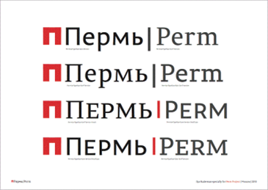

**Форма отчетности**: Письменный ответ на вопросы.

**Проектное (творческое задание)**

1. **Выбор региональных приоритетов при продвижении продукта**

Определить на основании данных по количеству продаж конкурентов в регионе наиболее приоритетные регионы для развития Компании. Изобразить схематически и пояснить свой выбор регионов для продвижения бренда, наращиванию уровня знания.

Вводные данные:



*Пример. Решение:*

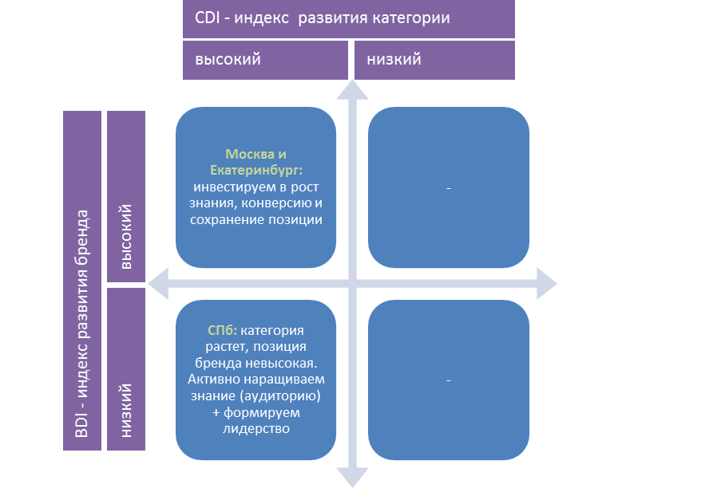

**2.Сформулировать цель по SMART для конкретной территории (город, область, регион, федеральный округ, страна)**

SMART-цели – самый распространенный метод постановки целей в целеполагании. Однако не все умеют им пользоваться на практике.

Методика SMART (Питер Друкер) названа по первым буквам английских слов specific (конкретная), measurable (измеримая), achievable (достижимая), relevant (совместимая) и time-bound (определенная во времени). Концепция управления по целям (managementbyobjectives, MBO), в рамках которой появились принципы SMART, уже стала классикой международного менеджмента. Она основывается на умении руководителя ставить «умные» (англ. smart – умный) цели перед подчиненными и самим собой.

Пример 1: строительство автомагистрали от пункта А до пункта Б до конца 2018 г.

Пример 2: строительство спортивно-оздоровительного комплекса до конца 2019 г. (к началу универсиады).

**3.Провести SWOT-анализ к поставленной цели региона из Задания 1.**

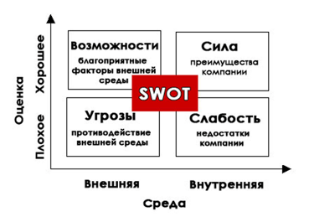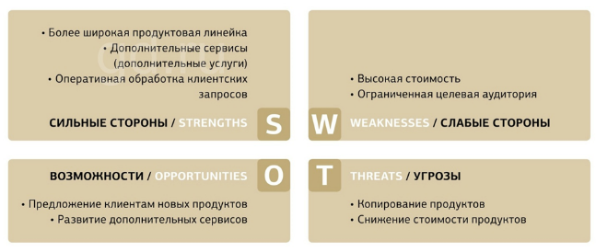

*Пример: оценка конкурирующей в отрасли компании*

**4.PEST-анализ территории.**

Выберите из заданных стран одну (Россия, Италия, Южная Корея, Сингапур, Исландия, Австралия, Румыния, Болгария, Бразилия, Египет, Вьетнам, Португалия, ЮАР, Канада, США) и подготовьте детально проработанный PEST-анализ территории под предварительно четко сформулированную задачу

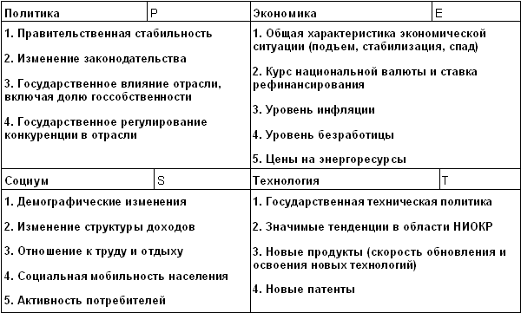

**5.Оценка имиджа территории посредством применения семантического дифференциала, использование биполярной шкалы.**

Продумать пример измерения туристического/политического/экономического имиджа на выбор показатели на «биполярной шкале» могут варьироваться по вашему усмотрению, корректироваться, добавляться. Территории для анализа:

* Стокгольм
* Казань
* Барселона
* Шанхай
* Мурманск
* Осло
* Сидней
* Ваш вариант.
* Вьетнам
* Италия
* Германия
* Ваш вариант

*Пример: оценка туристического имиджа Копенгагена*

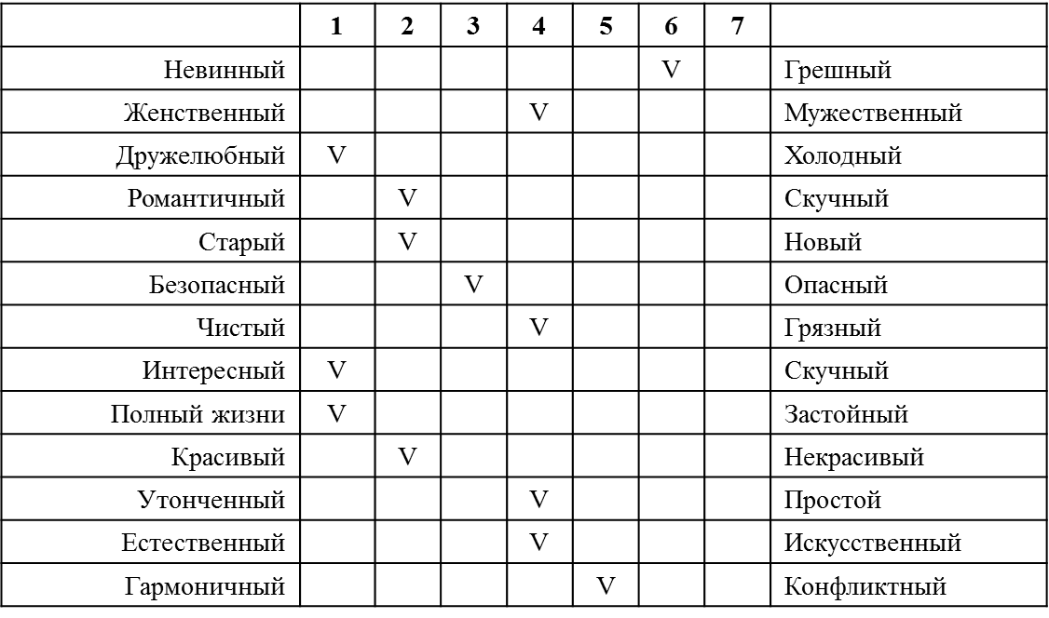

**6.Выбор наиболее перспективной отрасли для рекламного онлайн-продвижения в городе Екатеринбурге, используя инструмент** [**https://wordstat.yandex.ru/**](https://wordstat.yandex.ru/)

- продуктовый ритейл

- компьютеры

- мелкая бытовая техника

- украшения из натуральных камней

- доставка суши

- спа-салоны

- крупная бытовая техника

- инструменты (dyi-продукция)

Решение: сопоставляем индекс региональной популярности

(«Региональная популярность» - это доля, которую занимает регион в показах по данному слову, деленная на долю всех показов результатов поиска, пришедшихся на этот регион. Популярность слова/словосочетания, равная 100%, означает, что данное слово в данном регионе ничем не выделено. Если популярность более 100%, это означает, что в данном регионе существует повышенный интерес к этому слову, если меньше 100% - пониженный. Региональная популярность - это affinityindex) и общее количество показов в месяц

«Показов в месяц» - это абсолютное значение количества показов страниц по запросам из данного региона.

Статистику можно смотреть по крупным регионам (странам), по отдельным городам, или по городам и регионам вместе (кнопка «Всё»). При просмотре статистики по всем регионам нужно учитывать их вложенность: так, данные по Москве включены в данные по Центральному региону, а Центральный регион включен в Россию.

Анализируем, аргументируем свой выбор региона. Можно дополнить аналитику SWOT-анализом

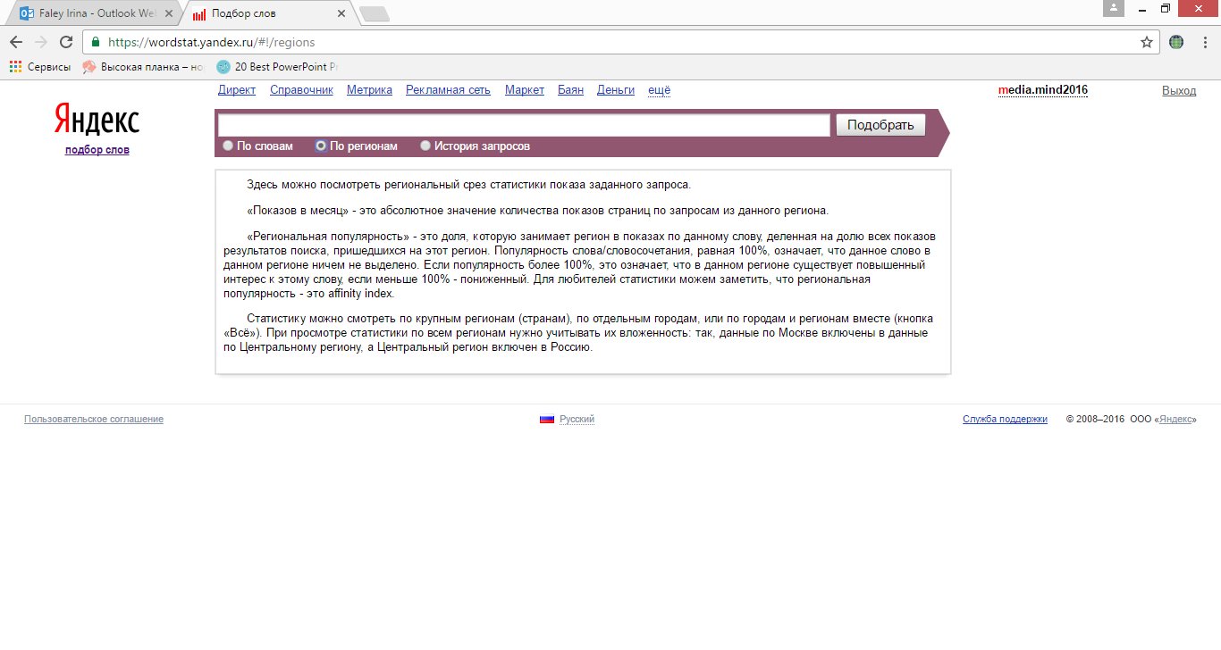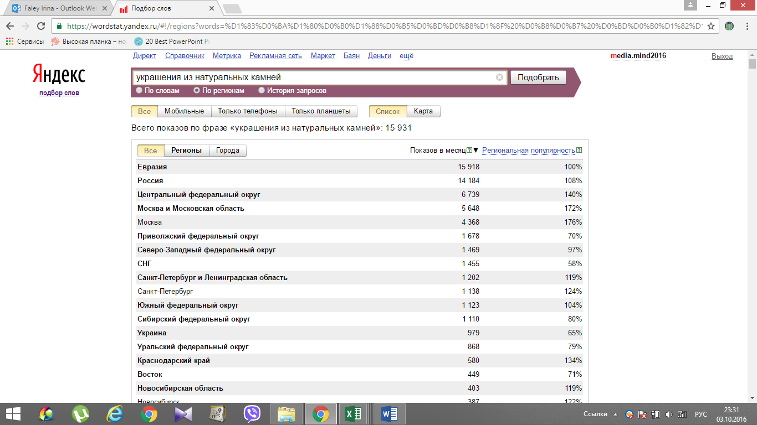

**7.Создайте коммуникационную** **структуры событий территории** (на конкретном примере).

Используя при этом в качестве информационной базы (примера), предложенную страницу официального сайта администрации МО г. Орехово-Зуево.

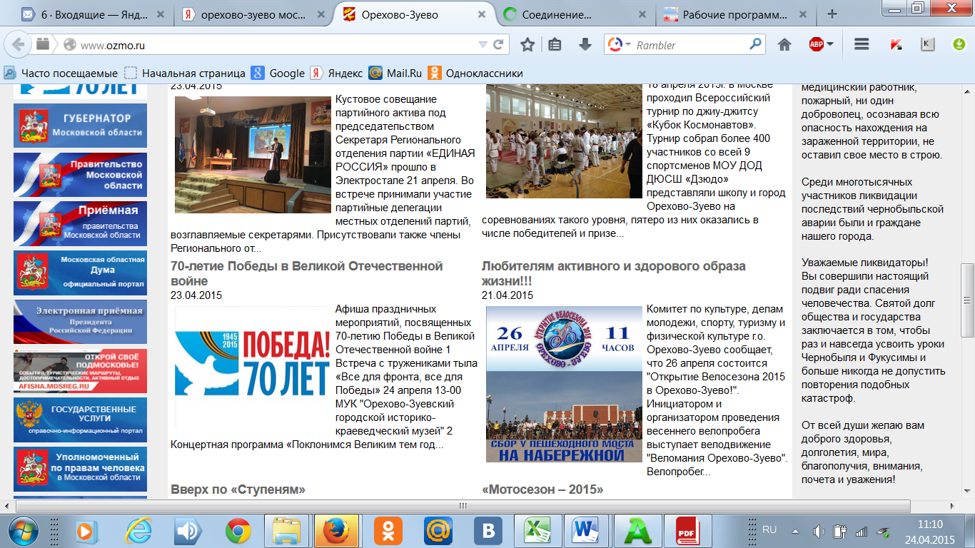

**Схема соответствия типовых контрольных заданий и оцениваемых знаний, умений, навыков и (или) опыта деятельности, характеризующих этапы формирования компетенций**

|  |  |  |
| --- | --- | --- |
| Формируемая компетенция | Наименование индикатора достижения компетенции | Типовое контрольное  задание |
| ОПК-7 Способен осуществлять внутриорганизационные и межведомственные коммуникации, обеспечивать взаимодействие органов власти с гражданами, коммерческими организациями, институтами гражданского общества, средствами массовой информации. | ОПК-7.1 | Вопросы к экзамену  Список терминов |
| ОПК-7.2 | Вопросы к экзамену  Тематика докладов |
| ОПК-7.3 | Вопросы к экзамену  Практическое задание  Проблемная ситуация  Тематика творческих заданий |

|  |
| --- |
|  |

1. При изучении дисциплины учтены объекты профессиональной деятельности выпускников (органы государственной власти Российской Федерации, органы государственной власти субъектов Российской Федерации, органы местного самоуправления, государственные и муниципальные предприятия и учреждения, институты гражданского общества, общественные организации, некоммерческие и коммерческие организации, международные организации, научные и образовательные организации). При этом в общем аспекте социально-экономическая система (СЭС) рассматривается как целостная совокупность взаимосвязанных и взаимодействующих социальных и экономических элементов (субъектов) и отношений по поводу распределения и потребления материальных и нематериальных ресурсов, производства, распределения, обмена и потребления товаров и услуг. Подчеркнем существенное разнообразие СЭС:

   −локальные СЭС (предприятия, учреждения, институты, организации, объединения, отрасли);

   −региональные СЭС (регион, муниципальные образования);

   −национальные СЭС (национальная экономика, страна).
2. Оценка «Отлично» и «Хорошо» соответствует повышенному уровню освоения компетенции согласно критериям оценивания, приведенных в таблице к соответствующему оценочному средству

   Оценка «Удовлетворительно» соответствует базовому уровню освоения компетенции согласно критериям оценивания, приведенных в таблице к соответствующему оценочному средству

   Оценка «Неудовлетворительно» соответствует показателю «компетенция не освоена»